**1. Situarse en el directorio raíz de la unidad C.**

Obtener la ayuda del comando DIR usando el modificador /

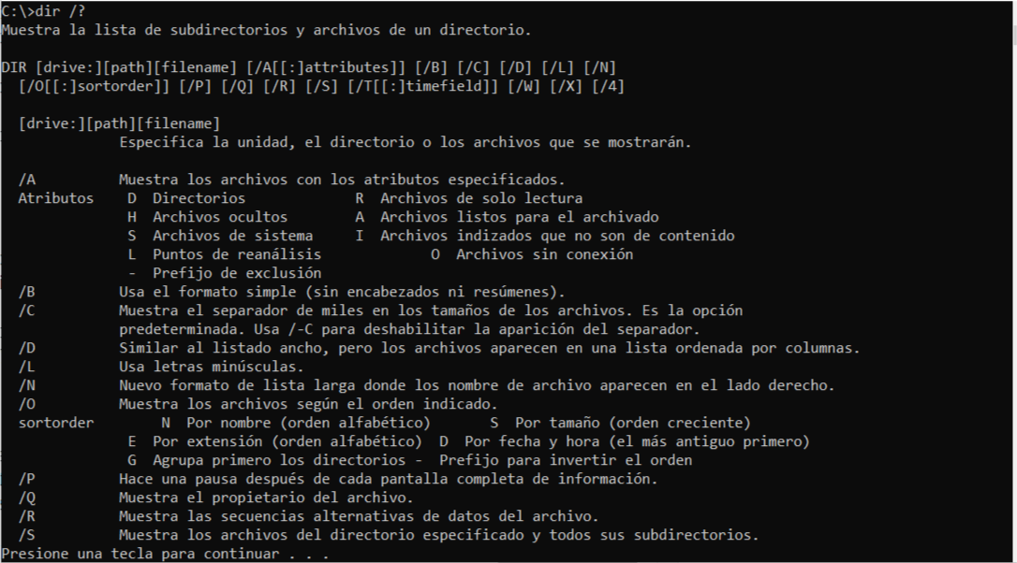

-Mostrar por pantalla el contenido del directorio.

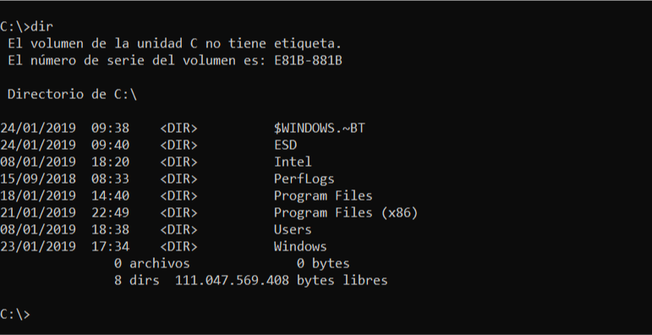

-Idem lo anterior a varias columnas

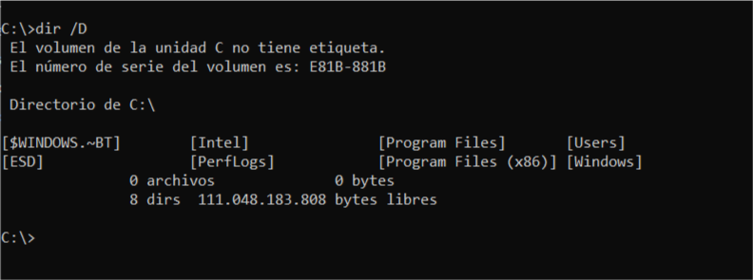

-Idem lo anterior pagina a pagina.

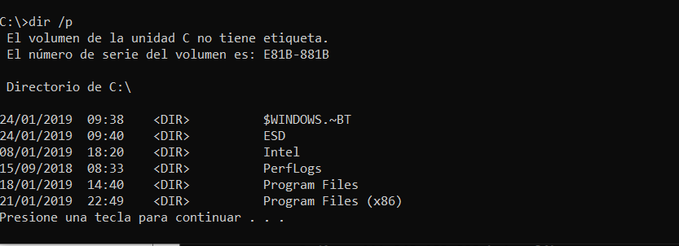

-Mostrar por pantalla todos los ficheros con extensión EXE del directorio Windows.

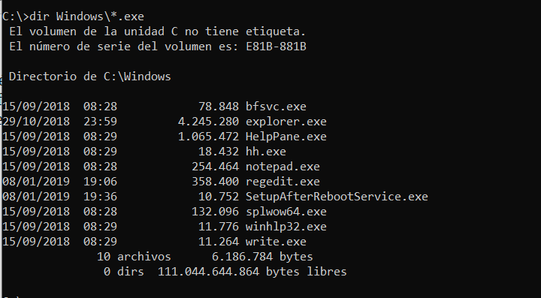

-Mostrar por pantalla todos los ficheros cuyo nombre comienza por la letra C del directorio Windows.

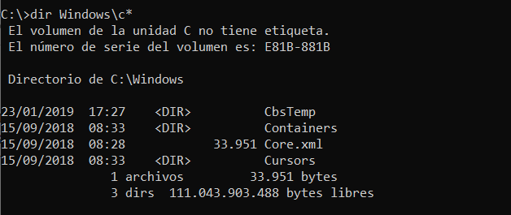

-Mostrar por pantalla todos los ficheros cuyo nombre tiene al menos una D del directorio Windows.

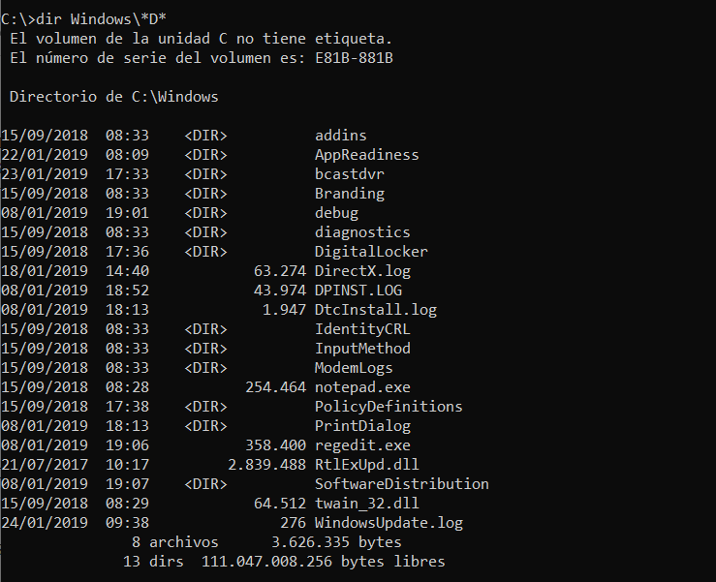

-Mostrar recursivamente todos los subdirectorios de la unidad C:

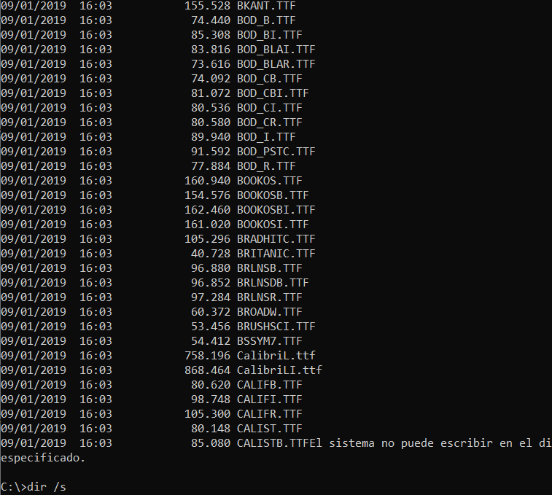

-Idem a lo anterior, pagina a pagina

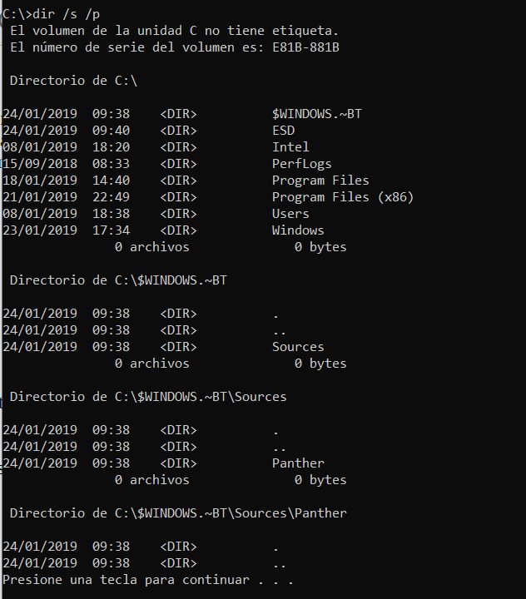

**2. Situarse en el directorio raíz de la unidad c:**

-Crear el directorio SISTDOS dentro del directorio raíz.

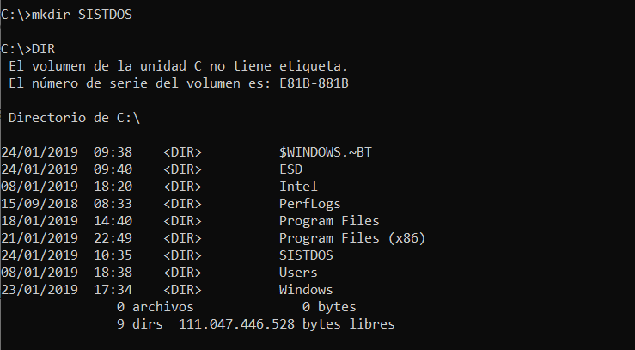

-Crear el subdirectorio PRUEBAS dentro del directorio SISTDOS, usando rutas absolutas.

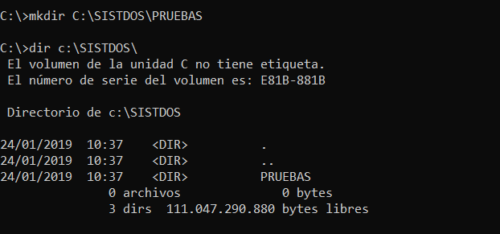

-Situarse en el subdirectorio SISTDOS

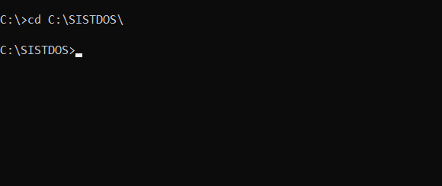

-Crear el subdirectorio ALUMNOS dentro del directorio SISTDOS usando rutas relativas.

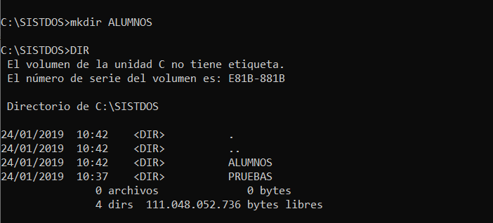

-Desde donde estáis crear el subdirectorio NOTAS dentro del subdirectorio ALUMNOS.

